新 书 推 荐

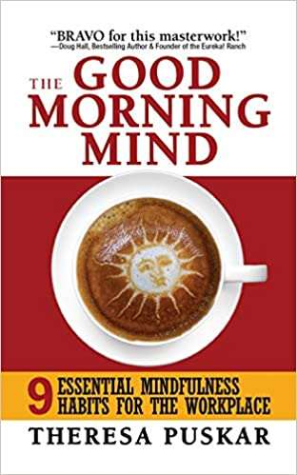
中文书名：《早安心灵：职场九种基本的正念习惯》
英文书名：Good Morning Mind：Nine Essential Mindfulness Habits for the Workplace
作 者：Theresa Puskar
出 版 社：G&D Media
代理公司：Waterside/ANA/Jessica
页 数：240页
出版时间：2020年6月
代理地区：中国大陆、台湾
审读资料：电子稿
类 型：经管

内容简介：

在你的事业中培养正念练习不再是可有可无的，而是势在必行的。有思想的企业不仅会在 21 世纪生存下来，而且会随着世界越来越多地主动支持工作场所的诚信、创造力和多样性而蓬勃发展。将扎实而明确的正念练习整合到你的事业中，将在你的员工中创造更大的轻松、创新和幸福感。最终，他们会觉得更安全、更自信，这样做会培养对你和你的企业的忠诚度，这将成倍地影响你的底线。在这本革命性的新书中，作者特蕾莎·普斯卡（Theresa Puskar）将为你提供将你的事业推向下一个卓越所需的工具。在书中，你将获得以下技术并培养技能：

• 驱除基于恐惧的狭隘思维，激发天才和创新
• 在员工中建立自我责任感、自豪感和主人翁意识
• 遏制好斗的竞争，创造一个有凝聚力和粘性的工作环境
• 采用积极主动的沟通实践来减少冲突并鼓励最佳结果
• 将平静和快乐融入工作场所，创造更高的生产力和繁荣
• 塑造、创造并维持真实而真诚的内部与外部客户服务
• 培养忠诚度和持久性，从而显著降低员工流失率......以及更多！

作者简介：

作为一名作家、培训师和励志演说家，特蕾莎·普斯卡（Theresa Puskar）是沟通的动力发电机！她写了两本新书，《整理大脑的8种方法》（8 Ways to De-Clutter Your Brain）和《早安心灵：工作场所的七个高效习惯》（The Good Morning Mind: Seven Highly Effective Habits for the Workplace）。她还撰写了许多4星以上的经典学习指南，包括拿破仑·希尔（Napoleon Hill）的《思考与致富！》（Think and Grow Rich!）、克劳德·布里斯托尔（Claude Bristol）的《信仰的魔力》（The Magic of Believing）、孙子（Sun Tzu）的《孙子兵法》（The Art of War）和尼科洛·马基雅维利（Nicolo Machiavelli）的《王子》（The Prince）。她还是“Terri”（5-9 岁）儿童读物系列的作者，该系列关注各种社会和情感问题，包括尊重你的感受、探索电脑游戏之外的游戏、拥抱你的创造力、克服你的恐惧、赞扬文化多样性、应对欺凌以及赞扬无条件的爱神。她也是励志音频节目《如何整理你的思想，过以心为中心的生活》（How to Declutter Your Mind and Live a Heart-Centered Life）的作者和制作人。

感谢您的阅读！
请将反馈信息发至：版权负责人
Email：Rights@nurnberg.com.cn
安德鲁·纳伯格联合国际有限公司北京代表处
北京市海淀区中关村大街甲59号中国人民大学文化大厦1705室, 邮编：100872
电话：010-82504106, 传真：010-82504200
公司网址：http://www.nurnberg.com.cn
书目下载：http://www.nurnberg.com.cn/booklist_zh/list.aspx
书讯浏览：http://www.nurnberg.com.cn/book/book.aspx
视频推荐：http://www.nurnberg.com.cn/video/video.aspx
豆瓣小站：http://site.douban.com/110577/
新浪微博：安德鲁纳伯格公司的微博_微博 (weibo.com)
微信订阅号：ANABJ2002


